Meghívó
Somlóvásárhely Kultúrházban
2017. február 18-án (szombaton) 18 órától 03.00 óráig
megrendezésre kerülő
BATYUS BÁLRA.

ZENÉL :
KOBOR BAND ZENEKAR
Tombola komoly díjakkal.Belépés díjtalan.Tombolára díjakat felajánlásként elfogadunk.
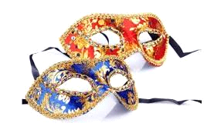 Fellép :
19 órától kezdődően
Lyra Énekegyüttes
Lorán Barnabás (Trabarna) Showder Klubos Stand up-os humorista
Megjelenés megfelelő öltözetben.
Önkormányzat Képviselő Testülete

